МІНІСТЕРСТВО ОСВІТИ І НАУКИ УКРАЇНИ

НАЦІОНАЛЬНИЙ УНІВЕРСИТЕТ "ЛЬВІВСЬКА ПОЛІТЕХНІКА"

КАФЕДРА СИСТЕМ ШТУЧНОГО ІНТЕЛЕКТУ



Звіт до лабораторної роботи №3

з дисципліни:

“ОБДЗ”

на тему:

“ **Модифікація структури таблиць бази даних засобами SQL**”

**Підготувала:**

студентка групи КН-209

Дипко Олександра

**Викладач:**

Мельникова Н.І.

Львів 2020

**Мета роботи:**

Розробити SQL запити для зміни структури таблиць бази даних (включення нових полів, вилучення полів таблиць, зміни опису полів, зміни обмежень).

**Короткі теоретичні відомості.**

Для зміни структури таблиць використовується наступна директива мови SQL.

**Синтаксис:**

**ALTER** [IGNORE] **TABLE** *ім’я_таблиці*опис_зміни [, опис_зміни ...]

**опис_зміни:**

[додаткові_параметри ...]

| ADD [COLUMN] *назва_поля опис_поля* [FIRST | AFTER *назва_поля* ]

| ADD [COLUMN] (*назва_поля опис_поля*,...)

| ADD {INDEX|KEY} [*ім’я_обмеження*] (*назва_поля*,...)[*тип_обмеження*] | ADD [CONSTRAINT [*ім’я_обмеження*]] PRIMARY KEY (*назва_поля*,...) [*тип_обмеження*]

| ADD [CONSTRAINT [*ім’я_обмеження*]]

UNIQUE [INDEX|KEY] [*ім’я_обмеження*](*назва_поля*,...)[*тип_обмеження*] | ADD [FULLTEXT|SPATIAL] [INDEX|KEY] [*ім’я_обмеження*] (*назва_поля*,...) [*тип_обмеження*]

| ADD [CONSTRAINT [*ім’я_обмеження*]]

FOREIGN KEY [*ім’я_обмеження*] (*назва_поля*,...) опис_зв’язку

| ALTER [COLUMN] *назва_поля* {SET DEFAULT *значення* | DROP DEFAULT} | CHANGE [COLUMN] *стара_назва_поля нова_назва_поля опис_поля* [FIRST|AFTER *назва_поля*]

| MODIFY [COLUMN] *назва_поля опис_поля* [FIRST | AFTER *назва_поля*]

| DROP [COLUMN] *назва_поля*

| DROP PRIMARY KEY

| DROP {INDEX|KEY} *ім’я_обмеження*

| DROP FOREIGN KEY *ім’я_обмеження*

| RENAME [TO] *нова_назва_таблиці*

| ORDER BY *назва_поля* [,*назва_поля*] ...

| CONVERT TO CHARACTER SET *кодування* [COLLATE *набір_правил*]

| [DEFAULT] CHARACTER SET [=] *кодування* [COLLATE [=] *набір_правил*]

**додаткові_параметри:**

{ENGINE|TYPE} [=] *тип_таблиці*

| AUTO_INCREMENT [=] *початкове_значення* |

| CHECKSUM [=] {0 | 1}

| [DEFAULT] COLLATE [=] *набір_правил*

| COMMENT [=] *'коментар до таблиці'* | DELAY_KEY_WRITE [=] {0 | 1}

| MAX_ROWS [=] *значення*

| MIN_ROWS [=] *значення*

| ROW_FORMAT {DEFAULT|DYNAMIC|FIXED|COMPRESSED|REDUNDANT|COMPACT}

AVG_ROW_LENGTH [=] *значення*

| [DEFAULT] CHARACTER SET [=] *кодування*

**Аргументи:**

тип_обмеження

Вказує тип індексу для поля: USING {BTREE | HASH | RTREE}.

IGNORE

Ігнорувати помилки дублювання значень в ключових полях, тобто залишати в таблиці перше значення, і не вставляти дублікат. За замовчуванням, при такій помилці вся дія над таблицею відміняється.

ALTER *назва_поля*

Використовується для зміни значення за замовчуванням для поля.

MODIFY *назва_поля*

Змінити тип поля.

CHANGE *назва_поля*

Змінити назву і тип поля.

FIRST | AFTER

Змінити розташування поля в таблиці. За замовчуванням, нове поле додається в кінець таблиці. FIRST додасть його на початок; AFTER – одразу після вказаного поля.

DROP *назва_поля*

Видалення поля, обмеження чи індексу.

ORDER BY

Відсортувати рядки в таблиці за зростанням значень у вказаному полі (полях).

AUTO_INCREMENT

При зміні початкового значення для приросту поля-лічильника, слід вказати значення більше за ті, які вже містяться в цьому полі.

CONVERT TO

Задає кодування, в яке потрібно перевести таблицю.

RENAME TO

Змінити назву таблиці на вказану. Для зміни назви таблиці, або для переносу таблиці в іншу базу, також можна використати директиву RENAME TABLE ім’я_бази_1.назва_таблиці_1 TO ім’я_бази_2.назва_таблиці_2.

**Хід роботи.**

Виконаємо команди: SHOW DATABASES, USE LIBRARY, SHOW TABLES, DESCRIBE BOOK.

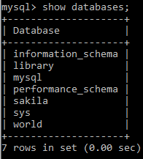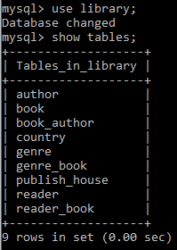 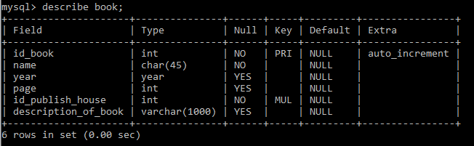

Виконаємо такі операції над схемою бази даних.

1. Вилучимо зв’язок між книжкою та видавництвом.
2. Вилучимо і змінимо поля в таблиці **book.**
3. Змінимо поле в таблиці **author.**
4. Додамо поле і нове обмеження унікальності до таблиці **publish_house.**
5. Змінимо тип обмеження цілісності для зв’язку file_message.
6. Видалення зв’язку між таблицями шляхом видалення обмеження для таблиці:

**До:**

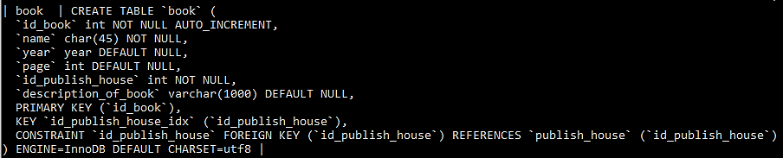

**ALTER TABLE** book

**DROP FOREIGN KEY** id_publish_house, **DROP INDEX** id_publish_house_idx;

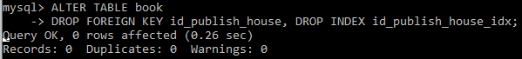

Для перевірки результату можна виконати команди SHOW INDEX FROM book та SHOW CREATE TABLE book.

**Після:**

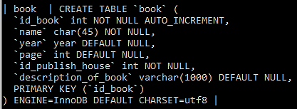

1. Видалення поля і зміна розмірності поля в таблиці File:

**До:**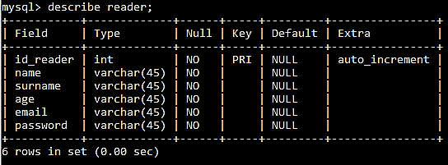

**ALTER TABLE** reader

**DROP COLUMN** age,

**MODIFY COLUMN** surname varchar(22) NULL;

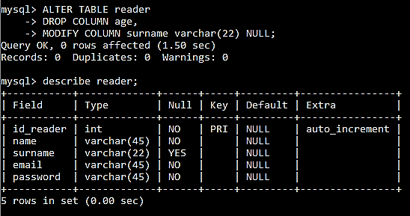

**Після:**



1. Зробимо поле Name в таблиці Author необов’язковим, і змінимо його розмірність:

**До:**

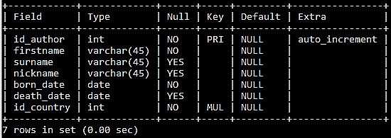

**ALTER TABLE** author

**MODIFY COLUMN** name CHAR(60) NULL;

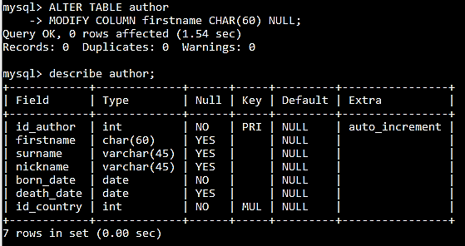

**Після:**



1. Додамо поле і нове обмеження унікальності до таблиці **publish_house.**

Додамо до таблиці publish_house поле id_sample, яке дозволить зберігати різні версії одного і того ж повідомлення. Спочатку змінимо поле id_publish_house, забравши лічильник (властивість auto_increment). Після додавання поля id_sample, створимо нове обмеження унікальності для полів (id_publish_house, id_sample).

**До:**

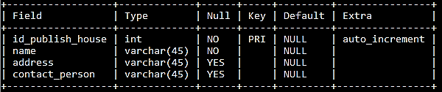

**ALTER TABLE** publish_house

**MODIFY** id_publish_house INT(22) UNSIGNED NOT NULL,

**ADD COLUMN** id_sample TINYINT(8) UNSIGNED NOT NULL **AFTER** id_publish_house,

**ADD CONSTRAINT UNIQUE** UQ_publish_house_sample (id_publish_house,id_sample);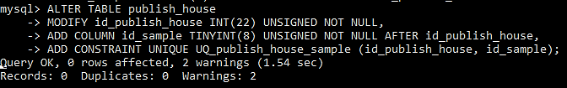

**Після:**

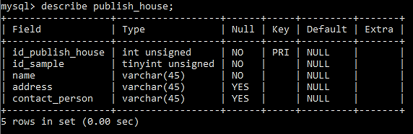

1. Змінимо тип обмеження цілісності для зв’язку book_author.

Змінимо обмеження цілісності book_author так, щоб при видаленні книги, з бази видалялись записи про всі приєднані до нього файли. Для цього потрібно видалити обмеження і створити нове, оскільки MySQL не підримує директиви ALTER CONSTRAINT.

**До:**

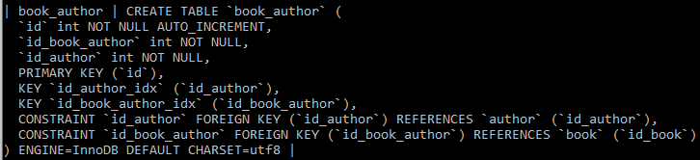

**ALTER TABLE** book_author

**DROP FOREIGN KEY** id_book_author,

**ADD CONSTRAINT** id_book_author **FOREIGN KEY** (id_book_author) **REFERENCES** library.book (id_book) **ON DELETE** CASCADE;

**Після(**SHOW CREATE TABLE book_author):

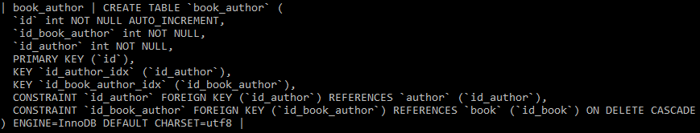

**Висновок:**

на цій лабораторній роботі було розглянуто методи модифікації структури таблиць БД засобами SQL та проведено модифікацію полів, зв’язків і обмежень.